**Creați 2 fișiere .txt, fără careva conținut.**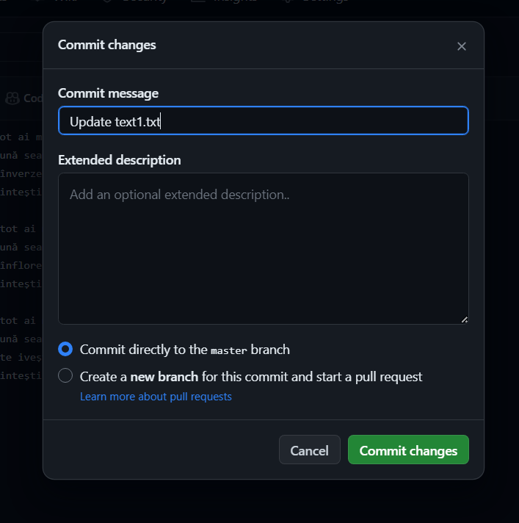

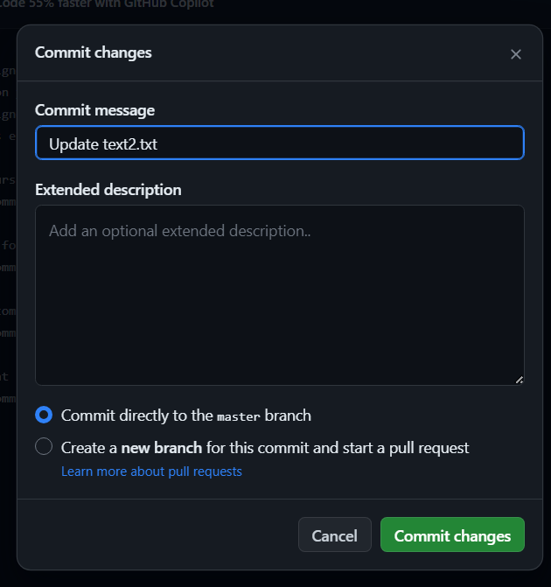

**Creați o copie a acestor fișiere, în calculatorul vostru.**

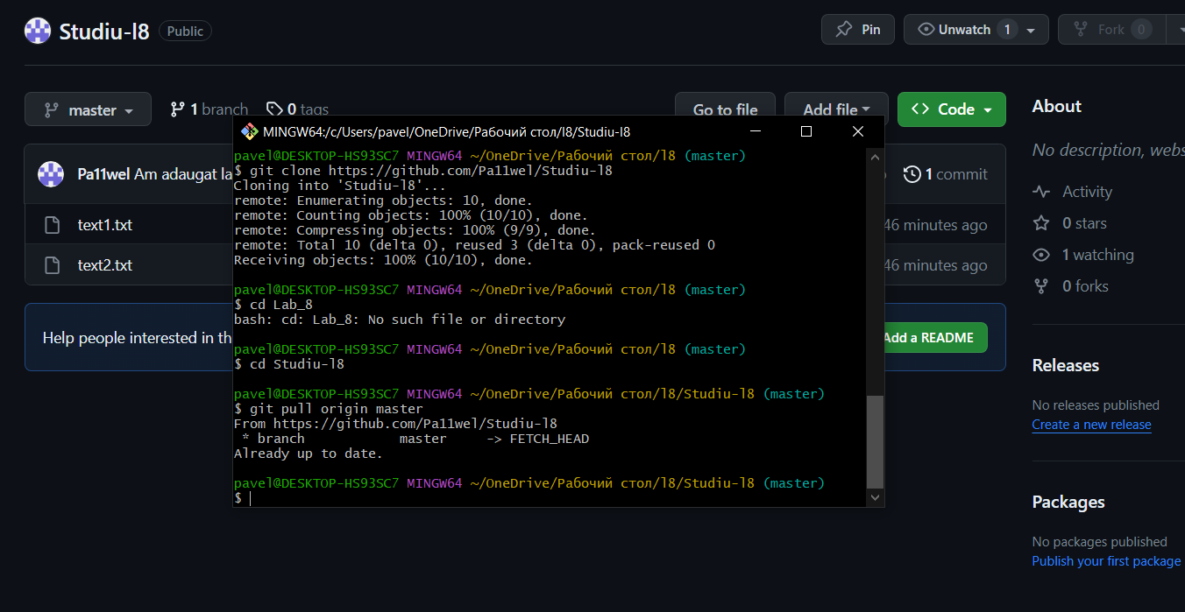

**Actualizați modificările realizate în cadrul fișierelor din repozitoriul GitHub.**

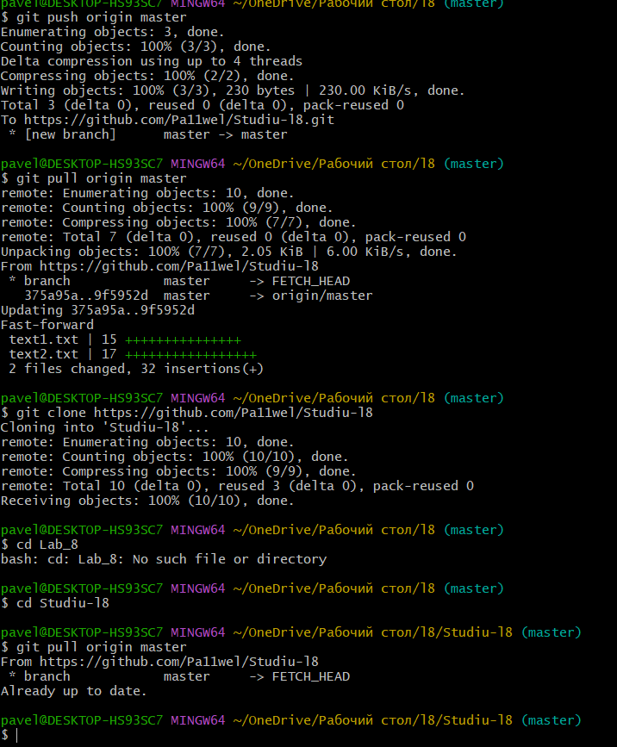

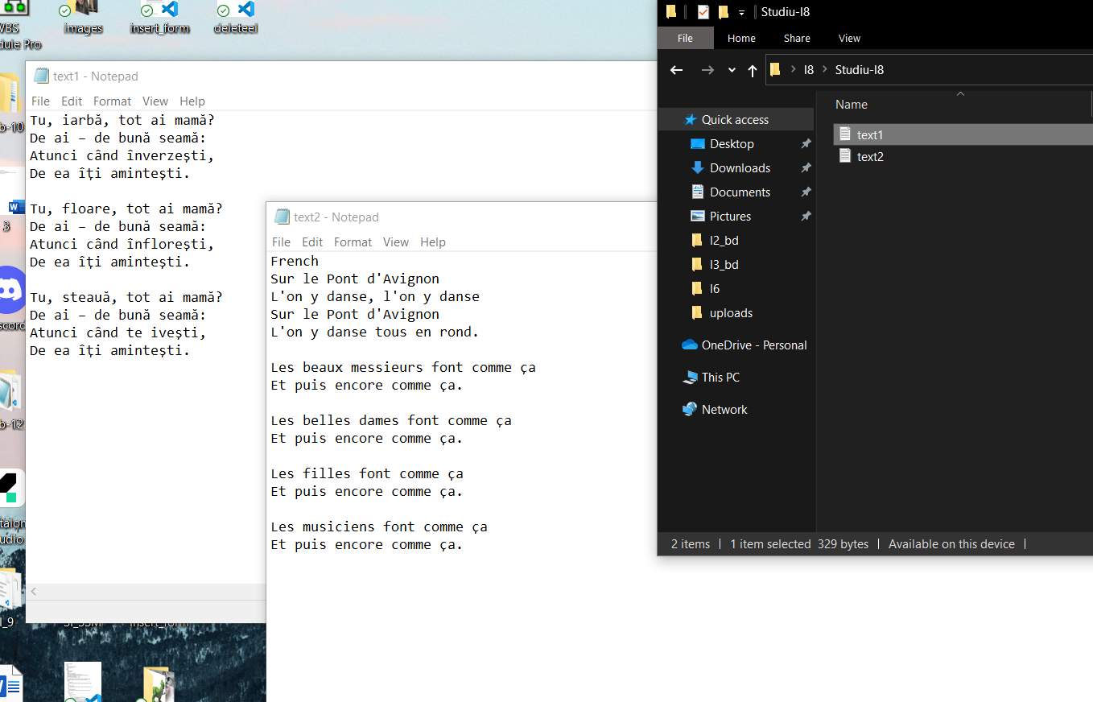

**Ștergeți unul din fișierele create direct în browser și actualizați. Verificați dacă acesta a fost eliminat și de pe local.**

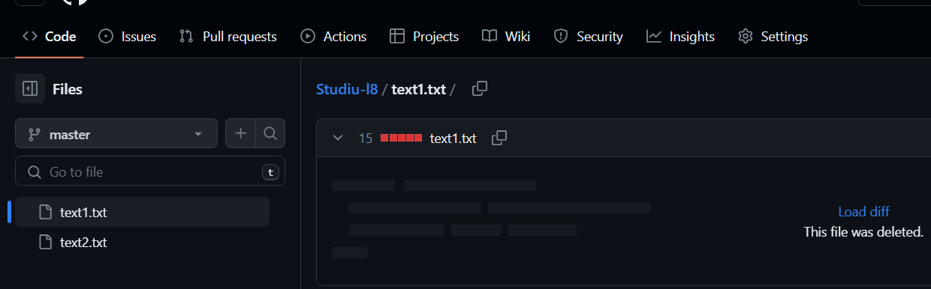

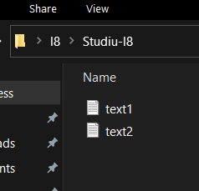

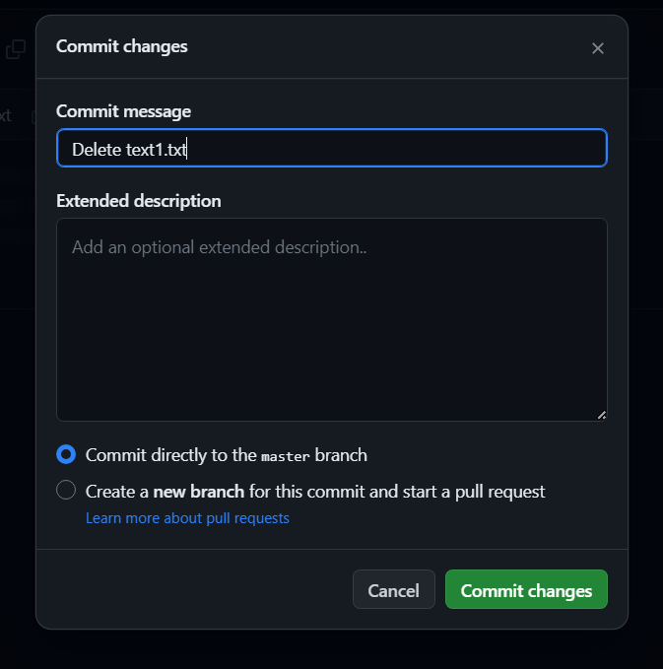

**Creați un nou fișier în Github.**

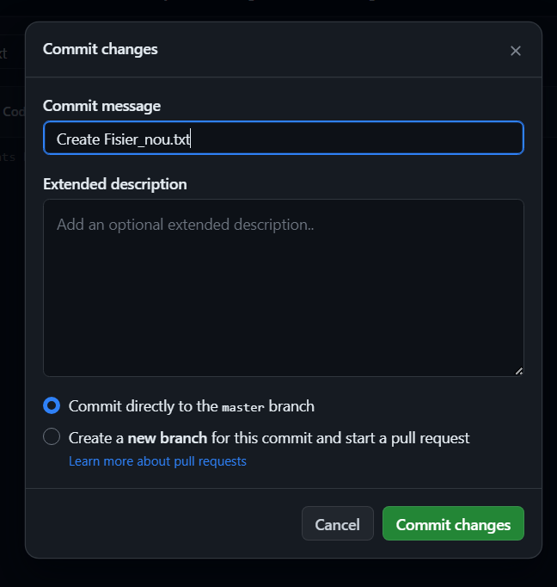

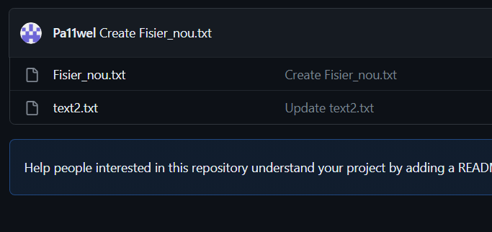

**Actualizați modificările din GitHub în repozitoriul local.**

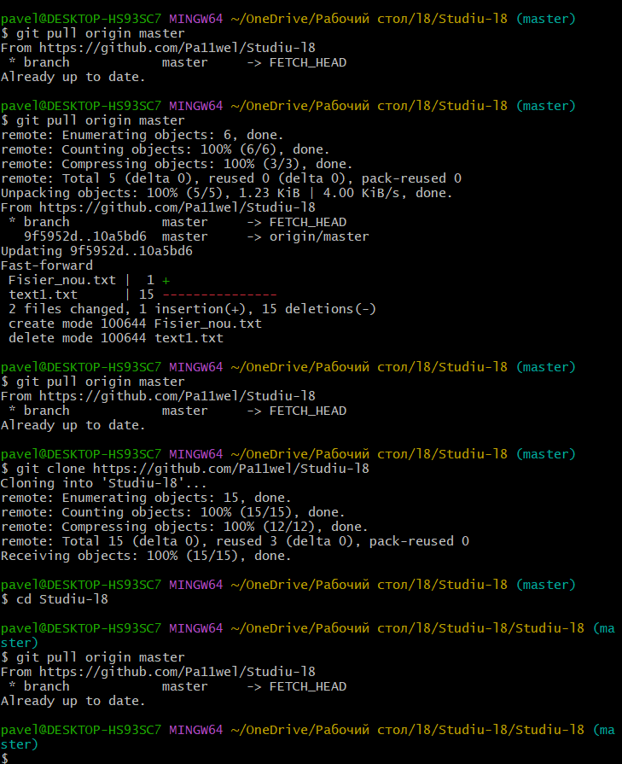

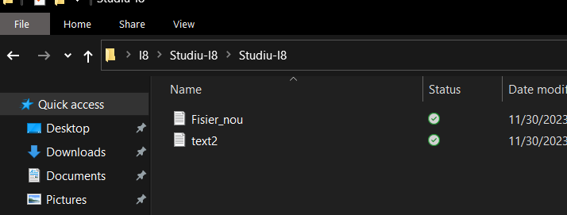

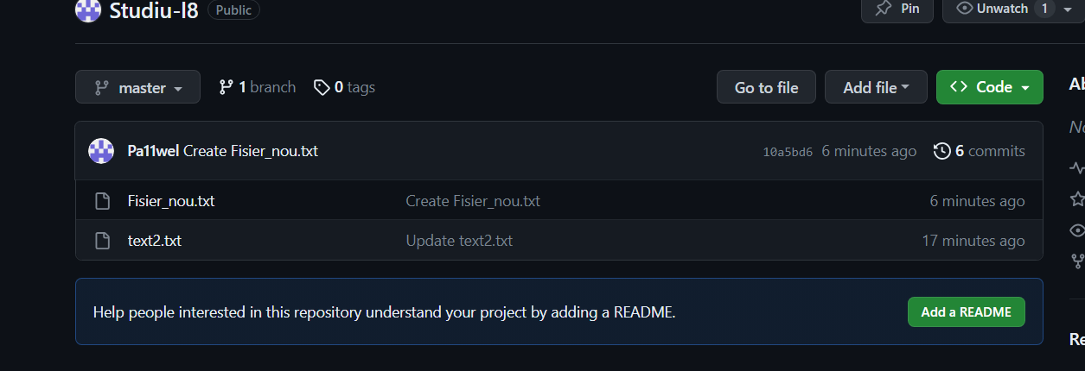

**Creați un nou fișier în repozitoriul local. Actualizați repozitoriul din GitHub.**

